# Математичне забезпечення

## **Змістовна постановка задачі**

Існує набір даних великого розміру з ренгенівськими знімками. Зображення мають різний розмір та якість. Кожне зображення має ярлик , що означає наявність або відсутність пневмонії на знімках. Необхідно на основі навчальної вибірки створити алгоритм, що зможе за зображенням легенів класифікувати знімок або до класу з наявною пневмонією, або з відсутньою.

## **Математична постановка задачі**

Для розв’язку поставленої задачі була використана штучна нейронна мережа. Вона складається із шарів нейронів пов’язаних між собою. Мережа навчається за допомогою ітеративного алгоритму навчання, в кінці кожної ітерації навчання обчислюється функція витрат, що характеризує наскільки результат розпізнавання мережею відхиляється від результатів вказаних на ярликах. Після ітерації навчання коригується значення ваг мережі (алгоритмом градієнтного спуску), результатом навчання вважається такий набір ваг при якому функція витрат приймає мінімальне значення.

Введемо позначення, які описують нейронну мережу:

матриця ваг

 матриця значень сили імпульсів, які приходять на входи

 матриця значень функції активації

матриця градієнтів

функція витрат

Нейрони, які утворюють один шар мережі з’єднані між собою зв’язками, які передають сигнали. Штучний нейрон, який отримав сигнал, обробляє його за допомогою функції активації, й потім передає його іншим нейронам, з’єднаним з ним.

Розглянемо найпростішу модель нейрона ,наведено на рисунку 3.2.

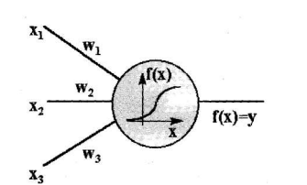

Рисунок 3.2 - Модель найпростішого нейрона [10]

Введемо позначення:

 - вага того входу.

 - сила імпульсу того входу.

- функція активації

На рисунку 3.2 зображена модель простого нейрону з трьома входами, кожний вхід має вагу ,,

Нехай до зв’язків надходять імпульси силою - ,,, тоді відповідно до нейрона надходять імпульси - ,,.

Тоді сумарний імпульс, який отримає нейрон



Сила вихідного імпульсу дорівнює



Вибір функції активації залежить від архітектури нейронної мережі.

Для розпізнавання буде використовуватись мережа з згортковими шарами.

Опишемо операцію згортки і результат функції активації для нейрону згорткового шару.

Обчислимо результат згортки ,

де

 - матриця розмірності , фільтр згортки або рецептивне поле, побудована таким чином, що кодує в собі якусь ознаку, яка може бути наявною на шуканому класі зображень.

 - двовимірне зображення.

Обчислюється згортка , накладаючи на зображення  фільтр  всіма можливими способами. Проілюструємо операцію згортки на рисунку 3.3

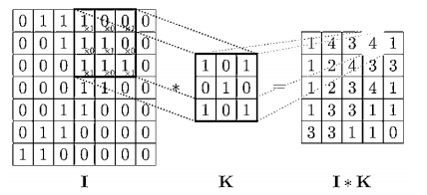

Рисунок 3.3 – Процес згортки

В результаті операції отримаємо



Розмір фільтру  обирається в залежності від задачі.

Отже, вхідне значення для нейрону згорткового шару  обчислюється за формулою



Розв’язком задачі є такий набір ваг мережі  при якому значення функції витрат мережі є мінімальним



## **Обґрунтування методу розв’язання**

Штучна нейрона мережа — це математична модель, що представляє собою систему з’єднаних і взаємодіючих між собою простих процесорів (штучних нейронів).[10]

Такі системи навчаються на прикладах конкретних даних розв’язувати проблему, при використанні не потребують спеціального програмування під конкретну задачу.

Приклад архітектури наведено на рисунку 3.1

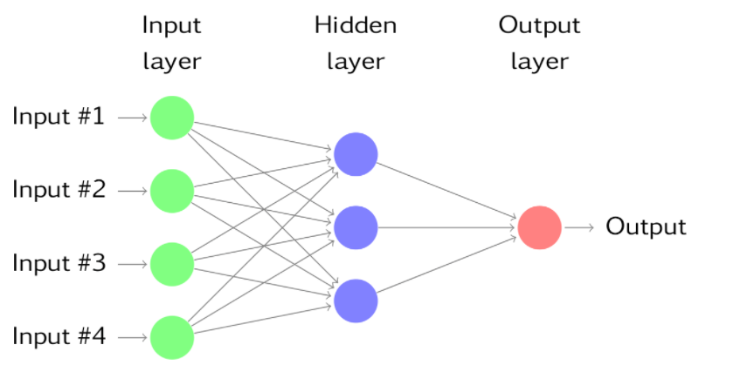

Рисунок 3.1- Приклад архітектури нейронної мережі

На рисунку 3.1 показано нейронну мережу з чотирма предикторами.

Згорткові нейронні мережі — це клас штучних мереж [прямого поширення](https://uk.wikipedia.org/wiki/%D0%9D%D0%B5%D0%B9%D1%80%D0%BE%D0%BD%D0%BD%D0%B0_%D0%BC%D0%B5%D1%80%D0%B5%D0%B6%D0%B0_%D0%BF%D1%80%D1%8F%D0%BC%D0%BE%D0%B3%D0%BE_%D0%BF%D0%BE%D1%88%D0%B8%D1%80%D0%B5%D0%BD%D0%BD%D1%8F), особливість цієї архітектури полягає в тому що для розв’язку задачі використовуються згорткові шари. Ці шари нейронної мережі застосовують до матриці вхідного зображення операцію згортки. Потім передаючи результат згортки до наступного шару мережі. Операція згортки імітує виокремлення ознаки зображення.

Успішність застосування цього алгоритму для розпізнавання образів пов’язана з тим, що згорткові мережі використовують фільтри для розпізнавання окремих ознак. А також, те що обробка конкретної частини зображення проходить незалежно від місця її знаходження.

Операція згортки повторює процес виокремлення деталей оком людини, за допомогою фільтрів, які використовуються для операції згортки.

Шар згортки може мати будь-яку кількість фільтрів різного розміру. Фільтри у процесі навчання підбираються під конкретну задачу класифікації. Навчання згорткової мережі - це навчання цих фільтрів, які є вагами для мережі. Таким чином, мережа може повністю розкрити деталі вхідного зображення, які є важливими для розпізнавання.

Також алгоритм не потребує такої сильної попередньої обробки зображення, як інші алгоритми розпізнавання зображень.

Саме ці відмінності роблять згорткові мережі точними для задачі розпізнавання образів.

## **Опис методів розв’язання**

Алгоритм навчання нейронної мережі -

* 1. Ініціалізувати всі ваги  рандомним чином ,малими числами,

Де  - це вага на шляху між  - нейроном  шару та  – нейроном  – шару.

* 1. Алгоритм прямого розповсюдження
     + - 1. На вхід 0 шару мережі надати приклад з датасету, проставити вхідне значення для кожного нейрону, і мітку для вихідного шару мережі.
         2. Розрахувати загальне вхідне значення від 0 шару до внутрішнього кожного нейрону наступного шару мережі  ,розрахувати вихідне значення  за допомогою функції активації. Повторити процес для інших шарів мережі. Для них вхідним значенням буде вихідне значення передуючого шару.

 



* 1. Алгоритм зворотного розповсюдження
     + - 1. Розрахувати матрицю з  шару до  отже . Функція витрат



Розрахуємо градієнт для кожної ваги між останнім та передостаннім шаром мережі.



* + - * 1. Розрахувати градієнт для передостаннього шару



* + - * 1. Оновити значення ваг для кожної ваги нейронної мережі



де - швидкість навчання

* 1. Повернутися на крок 2 і повторювати алгоритм стільки разів скільки задано ітерацій навчання.

Для розв’язання заданої задачі розроблялась і навчались модель нейронної мережі. Нейронна мережа складається з трьох згорткових шарів, двох pooling шарів, та одного dropout шара.

Архітектура мережі наведена на рисунку 3.4.

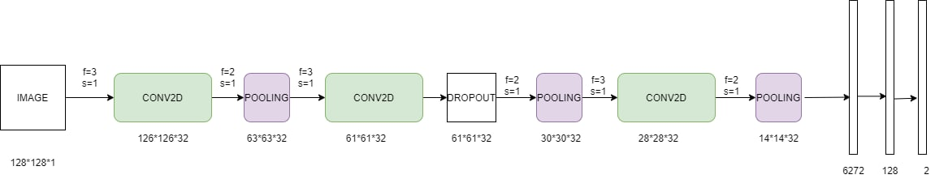

Рисунок 3.4 – Архітектура нейронної мережі.

Результати навчання на тестовому та валідаційному датасеті:

Графік залежності функції помилок від кількості епох навчання наведено на рисунку 3.5.

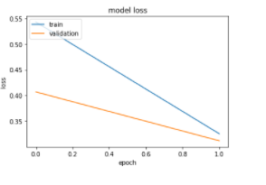

Рисунок 3.5 - Графік залежності функції помилок від кількості епох навчання

Графік залежності точності від кількості епох навчання наведено на рисунку 3.6.

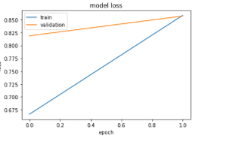

Рисунок 3.6 - Графік залежності точності від кількості епох навчання.

Точність розпізнавання моделі та значення функції витрат наведено на рисунку 3.7:



Рисунок 3.7 - Значення точності моделі і значення функції витрат.

Матрицю помилок наведено на рисунку 3.8:

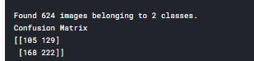

Рисунок 3.8 - Матриця помилок.

Звіт класифікації наведено на рисунку 3.9.

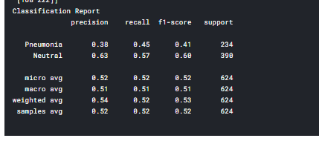

Рисунок 3.9 - Звіт класифікації.

Як бачимо точність моделі складає 85%. При навчанні інших моделей було отримано вищу точність, це досягалось за рахунок кращого розпізнавання нормального стану легенів, але було прийняте рішення зупинитись саме на цій моделі, оскільки для задачі важливіше точніше класифікувати випадки з пневмонією.

Приклад розпізнавальних даних наведено на рисунку 3.10.

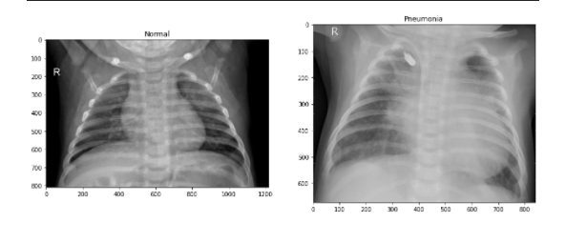

Рисунок 3.10 – Приклад аналізованих даних

Кількість прикладів кожного класу наведено на рисунку 3.11.

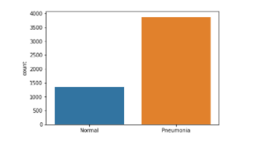

Рисунок 3.11 – Приклад аналізованих даних

Як бачимо з графіку зображеного на рисунку 3.11 датасет є незбалансованим, прикладів пневмонії значно більше ніж прикладів норми. Ця проблема була розв’язана за допомогою надання різної ваги для кожного класу при навчанні. Для рішення проблеми перенавчання була проведена аугументація даних.

## **Висновок до розділу**

В даному розділі було сформульовано змістовну постановку задачі. Окреслена проблема, яку має вирішувати класифікатор. Визначена форма вхідних даних, на яких буде навчатися класифікатор. В розділі Математична постановка задачі було визначено поняття нейронної мережі, і її складових. Описано модель штучного нейрона, як складової нейронної мережі. Також було сформульовано алгоритм навчання мережі. Наприкінці пункту було визначено поняття згортки та згорткового шару мережі. В розділі огрунтування методів розв’язання було проаналізовано згорткові мережі, як метод розпізнавання образів. Було наведено переваги цього методу над іншими для розв’язання задачі розпізнавання. Ми дійшли висновку, що така особливість згорткових шарів, як фільтри в згорткових шарах може суттєво вплинути на точність роботи класифікатора, а також великою перевагою стало те що даний алгоритм потребує меншої обробки даних. В Розділі Опис методу розв’язання була описана архітектура нейронної мережі, яка використовувалась для задачі розпізнавання випадків з пневмонією та нормальних випадків. Були наведені результати експериментів на тестовому датасеті, а саме: графік витрат моделі, матриця помилок, звіт класифікації та обраховано значення точності моделі та значення функції помилок.